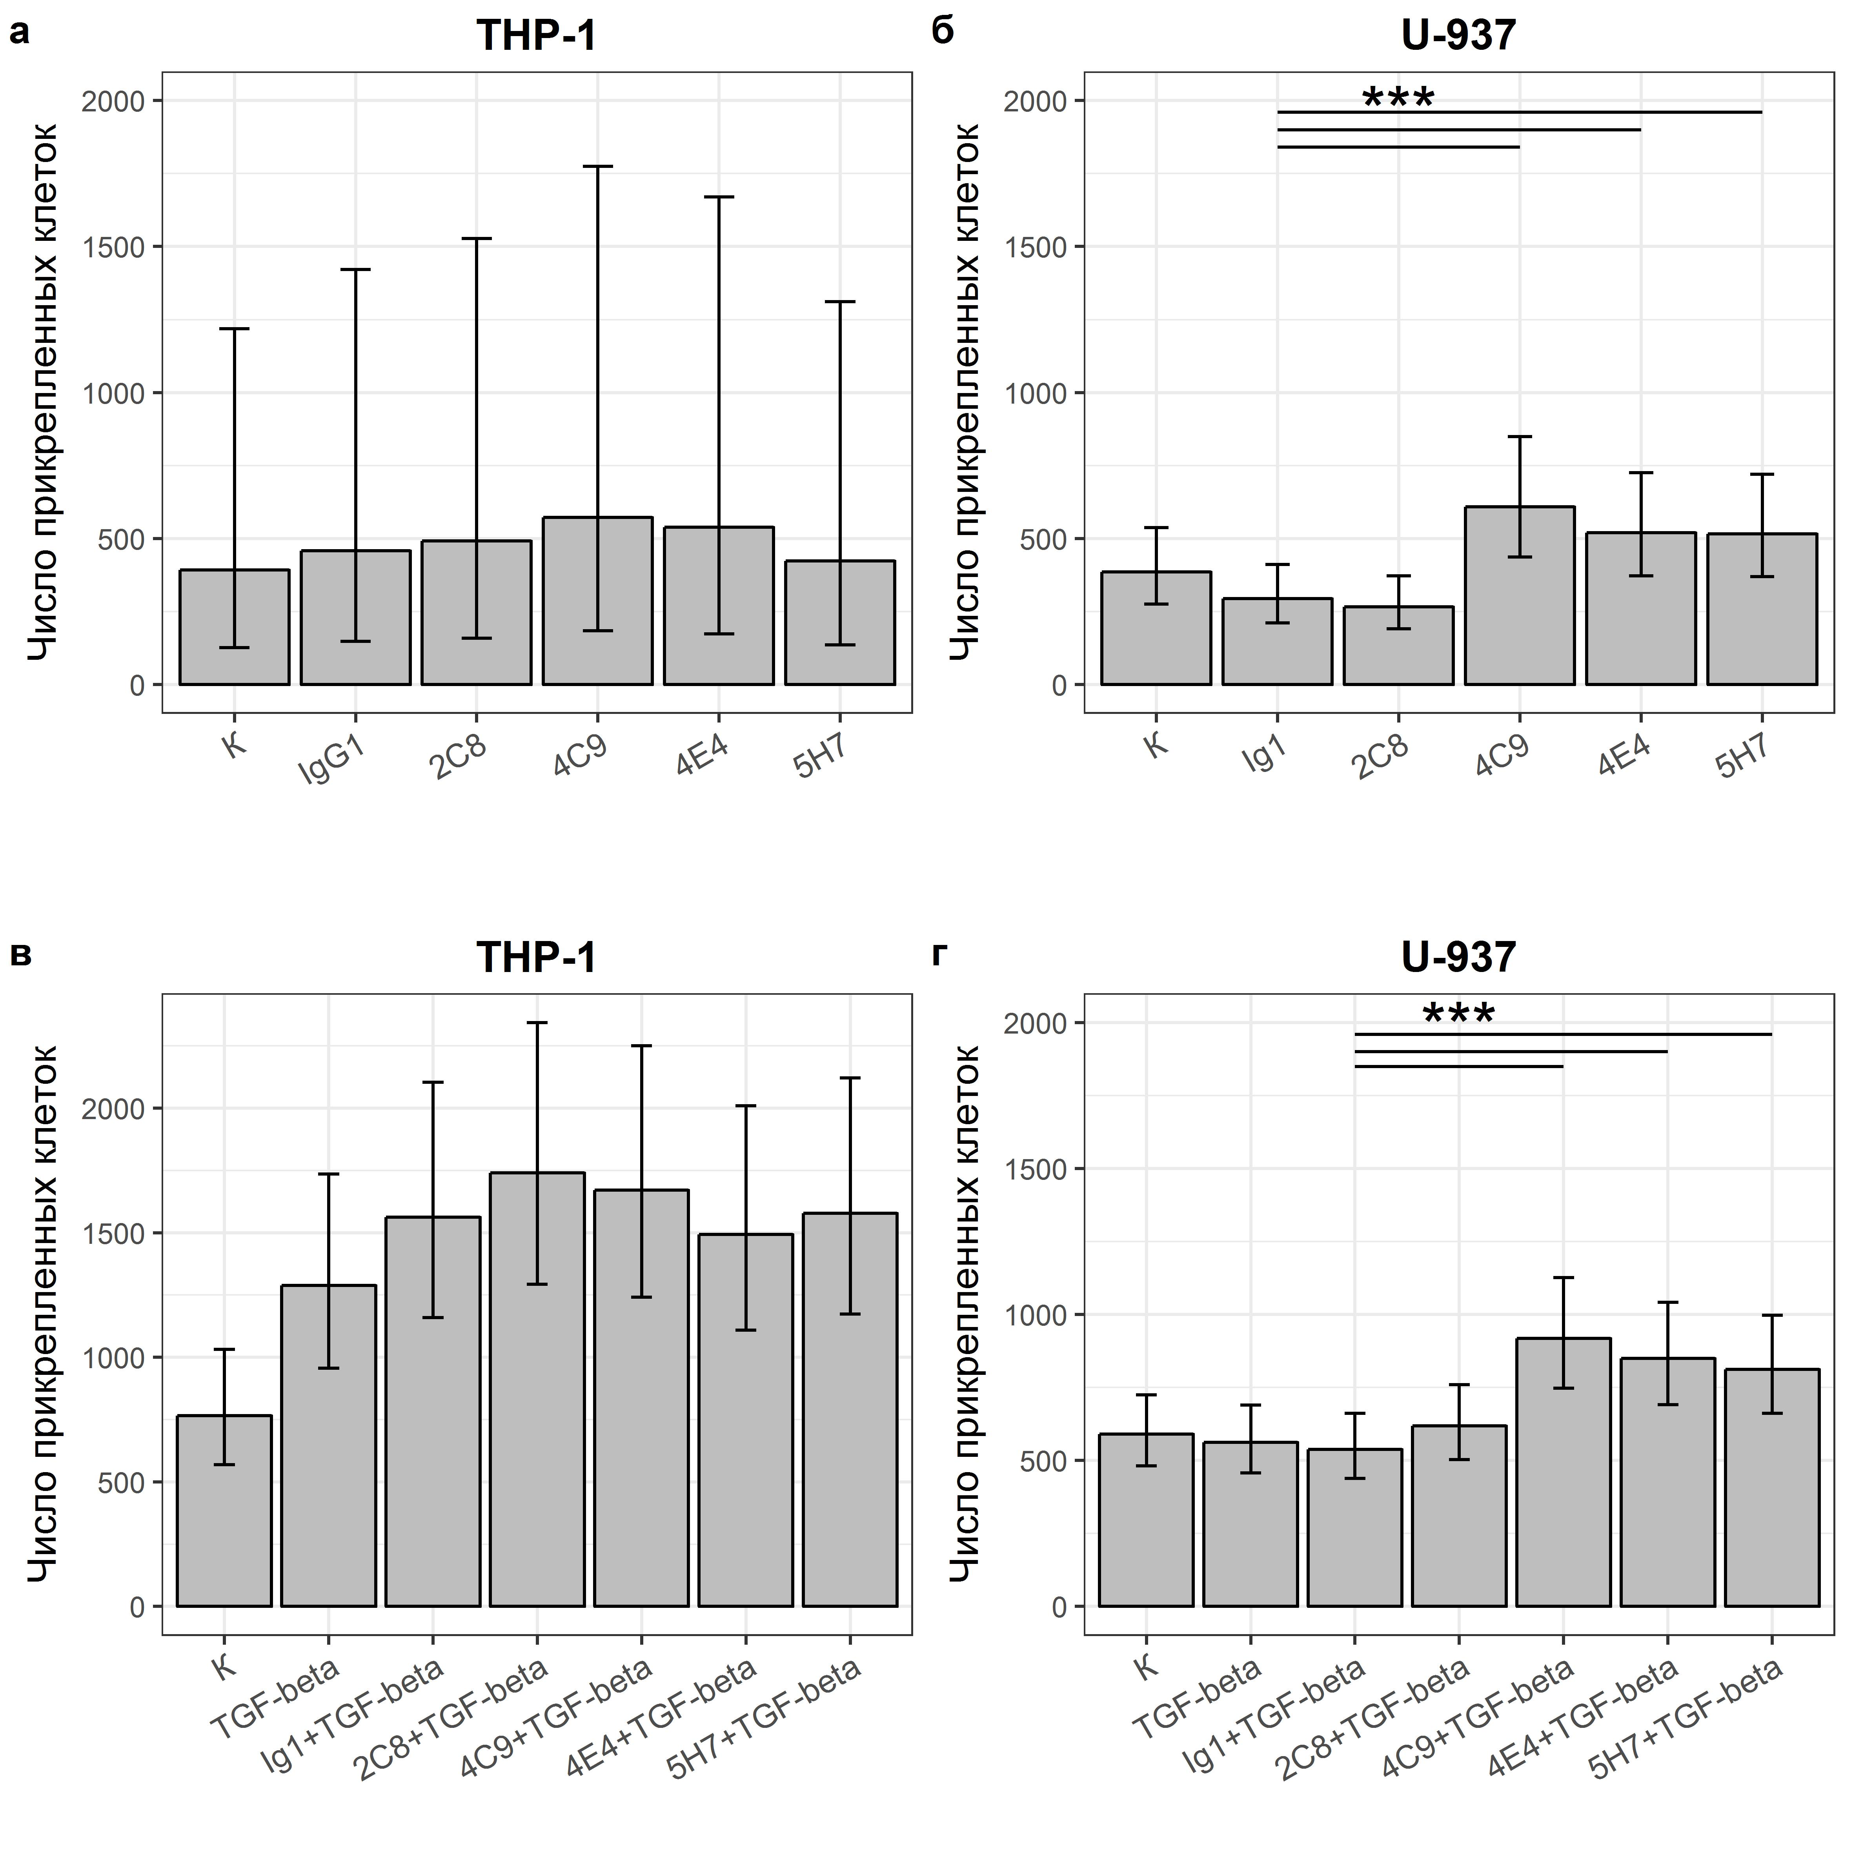

Рис. Влияние МКАТ на адгезию моноцитарных клеток линий THP-1 и U-937 к монослою клеток эндотелия EA.hy926. a, б – меченные CFSE клеток THP-1 или U-937сокультивировали с монослоем эндотелия в присутствии МКАТ в течение 30 минут (n=12), в, г - меченные CFSE клеток THP-1 или U-937сокультивировали с монослоем эндотелия в присутствии МКАТ и TGFβ1 в течение 1 суток (n=12). Горизонтальными линиями обозначены статистически значимые различия.

